הוראות הפעלה אלו מצורפות לתקליטון המכיל קבצי פרולוג ומיועד למשתמשים היודעים פרולוג.
החוברת אינה באה בשום פנים ואופן להחליף ספר לימוד מסוג כלשהו.
החוברת באה לסייע לתלמידי בתי הספר התיכון הלומדים שפת פרולוג להשתמש בסביבת העבודה amzi! Prolog המופצת בעת כתיבת חוברת זו ללא תמורה כספית ברשת האינטרנט לצרכים שאינם מסחריים. למכון ויצמן אין קשר עם מפתחי התוכנה והוא אינו אחראי לתוכנה זו ו/או לקשר בין משתמשי התוכנה למפתחיה.
החוברת אינה מתיימרת להיות הוראות הפעלה לתוכנת ה-Amzi! Prolog, והכתוב בה הינם הסברים מצומצמים לחלק קטן מהפונקציות הקיימות בתוכנה, כפי שהבינו כותבי חוברת זו.
החוברת אינה באה להחליף את הכתוב באתר המפתחים ועל המשתמשים לקרוא את תנאי ההתקשרות כאמור באתר.




סביבת הפיתוח Amzi! Prolog + Logic Server

סביבת הפיתוח Amzi! Prolog היא סביבה לפיתוח פרוייקטים בשפת פרולוג המבוססת על חלונות. כתיבת קוד התוכנית, הידורה והרצתה נעשים תחת פלטפורמה חלונאית. התוכנה קלה להפעלה, הממשק שלה ידידותי מאד למשתמש. ניתן לכתוב בה תוכניות פרולוג בעברית.

הסביבה ניתנת להורדה באתר http://www.amzi.com וניתן להשתמש בה ללא תמורה כספית לצרכים לימודיים ואקדמיים.

הסביבה כוללת כלי פיתוח רבים ומשוכללים המאפשרים כתיבת פרוייקטים גדולים המכילים מספר קבצים, הידורם וקישורם, התקשרות עם תוכניות בשפות אחרות כמו C++ ,Java ואפילו Delphi, אך לנו חשוב הכלי העיקרי המשמש לכתיבת תוכניות בשפת פרולוג:
Amzi! Prolog Listener, המאפשר כתיבת תוכניות בשפת פרולוג, שמירתן והרצתן.

בנוסף , זוכים המשתמשים לתמיכה מקוונת ולמסמכי תיעוד רבים ובהם:
  - מדריך לפיתוח בשפת Prolog .
  - תיאור שפת פרולוג.
  - תיעוד פרדיקטים בנויים בשפה .
  - תיעוד כלי הפיתוח.
  - תוכניות לדוגמא.



כתיבת תוכנית פרולוג ב- Amzi! Prolog:
מתוך האתר:
- Enter and edit your source code (using File/New to create a new file)
- Consult your source code file into the listener (using Listener/Consult)
- Issue Prolog queries to test your code and use the listener debugger, as needed (using Listener/Debug on)
- Respond to runtime errors by either continuing or failing
- Modify your source code to fix the problems
- Reconsult your source code file into the listener (using Listener/Reconsult, which will automatically save all modified source files/windows)
- Goto step 3 until your module works

הכללים לכתיבת תוכניות ב-Amzi! Prolog הינם, איפוא:

- ערוך את קובץ המקור (באמצעות File/New ליצירת קובץ חדש) (מומלץ לשמור את הקובץ בשם מתאים ולחזור ולשמרו לאחר כל שינוי)
- טען והוסף (Consult) את הקובץ לתוך ה-listener (באמצעות Listener/Consult)
- בדוק את התוכנית (החוקים) באמצעות שאילתות מתאימות. השתמש במידת הצורך ב- listener debugger (באמצעות Listener/Debug on ).
- התייחס לשגיאות תחביריות, שגיאות הרצה וטעויות לוגיות בחוקים עצמם.
- התאם ותקן את השגיאות בתוכנית.
- טען (Reconsult) את הקובץ לתוך ה-listener (באמצעות Listener/Reconsult), על מנת שההגדרות החדשות יחליפו את ההגדרות הקודמות במקרה של כפילות בשמות המתארים.
- חזור לצעד 3 ובצע יתרת הצעדים מחדש עד שהתוכנית תעבוד לשביעות רצונך.

עריכת קובץ.
ניתן לערוך קובץ קיים, או להתחיל בעריכת קובץ חדש.

עריכת קובץ קיים:
בעזרת “File->Open File”, או הכפתור: אפשר לערוך קבצים קיימים. יש לבחור מתוך רשימת הקבצים את הקובץ המיועד לעריכה.
במהלך עריכת הקובץ מומלץ לבצע שמירה לעתים קרובות.

עריכת קובץ חדש:
בעזרת “ File->New File”, או הכפתור: אפשר ליצור קובץ חדש ריק, לעריכה.

מומלץ לבחור שם לקובץ החדש מיד עם תחילת עריכתו ולבצע שמירה לעתים קרובות במהלך העריכה.

עריכת קובץ בעברית:

למעבר מעברית לאנגלית, יש ללחוץ על <Ctrl>+Shift (הימיני). דבר זה יהפוך את מסמך העריכה לכתיבה מימין לשמאל.

עריכת קובץ באנגלית:

למעבר מאנגלית לעברית, יש ללחוץ על <Ctrl>+Shift (השמאלי). דבר זה יהפוך את מסמך העריכה לכתיבה משמאל לימין.

השימוש ב Alt>+Shift> (ימני או שמאלי) מאפשר מעבר מעברית לאנגלית, מבלי להפוך את המסמך.

על מנת לאפשר כתיבה בעברית, בכלל, יש לוודא שמשתמשים בגופן המאפשר כתיבה בעברית. את הגופן, ניתן לבחור ב "view->set font”. הגופן fixedsys למשל, מאפשר כתיבה בעברית.

עריכה משולבת של עברית ואנגלית:

נכון לעכשיו, גירסה 6.1 של Amzi Prolog אינה מאפשרת כתיבה תקינה של עברית ואנגלית באותו משפט. לכן מומלץ שלא להשתמש בשמות משתנים לועזיים.

טעינת קובץ.
לאחר שהקובץ נכתב, יש לטעון אותו, לבדוק אם קיימות בו שגיאות, לתקנו וחוזר חלילה.

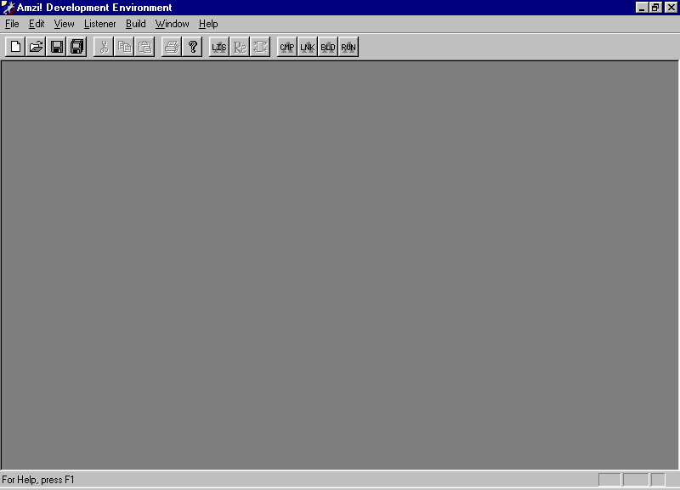
פתיחת חלון ה-listener:
יש לפתוח את חלון ה-listener בעזרת “Listener->Start”, או הכפתור: .

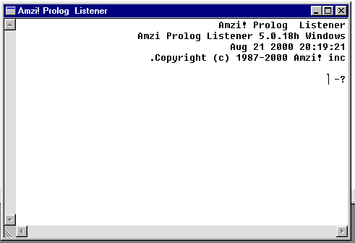
לשינוי כיוון הכתיבה וכתיבת עברית, יש ללחוץ על <Ctrl>+Shift (השמאלי). דבר זה יהפוך את כיוון הכתיבה לכתיבה מימין לשמאל.
הסימן המוכר "?-" מהווה אות לכך שניתן להתחיל לעבוד ב-Amzi! Prolog.

טען:
יש לטעון קובץ חדש בעזרת “Listener->Consult”.

חזור וטען:
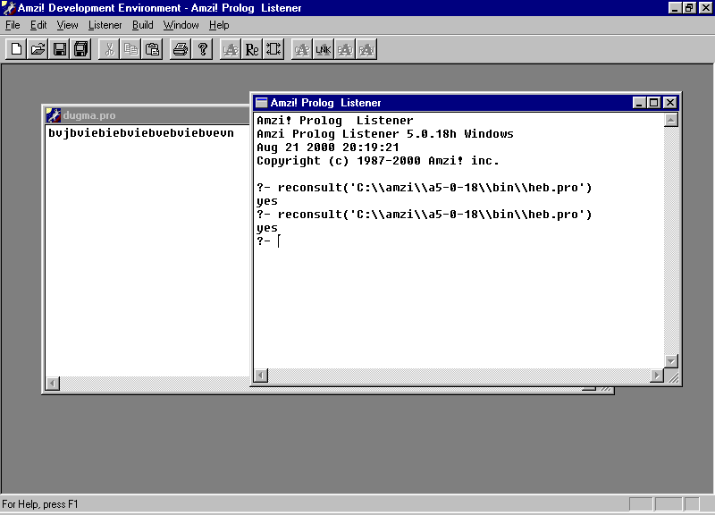
על מנת לטעון קובץ שכבר נטען לזיכרון יש להשתמש ב- “Listener->Reconsult”, Ctrl+R, או הכפתור .

הפקודה חזור וטען טוענת את הקובץ האחרון שנטעו (או נטען שוב) לזיכרון).

הרצת שאילתות:
הרצת השאילתות מתבצעת בחלון ה-listener.
עוקב:
ב-Amzi! Prolog קיים כלי משוכלל לניפוי תוכניות , ה- debugger.
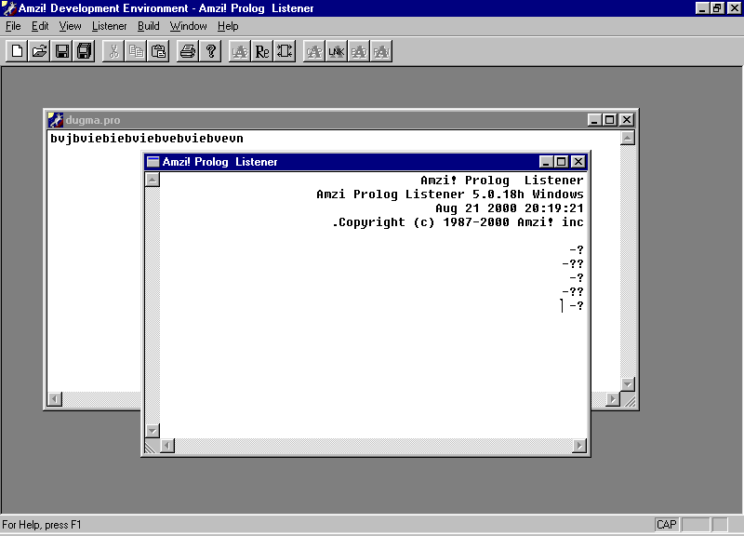
ניתן לפתוח את חלון ה-debugger באמצעות “Listener->Debug On”, Ctrl+D, או הכפתור .

חלון ה-debugger יפתח.
בחלון ה-listener יחליף הסימן "??-" את הסימן "?-". בשורה זו יש לכתוב את המטרה עליה רוצים לבצע מעקב.
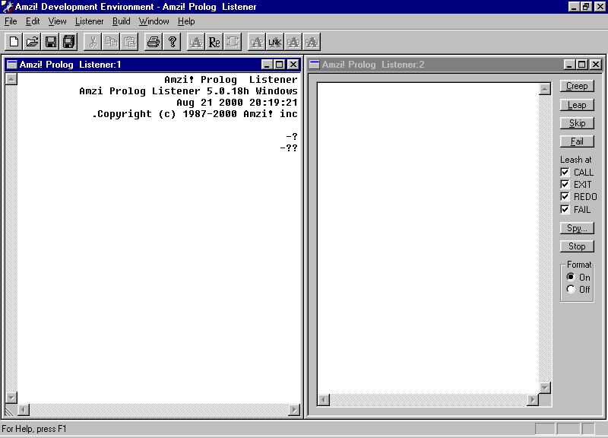

Debug On
Opens the debugger into a window.
Debug Off
Closes the debugger.

ניתן להפסיק את פעולת העוקב באמצעות “Listener->Debug Off” או לחיצה על כפתור “Stop” בחלון העוקב.

הדפסה:
ניתן להדפיס באמצעות Amzi! Prolog ואולם איננו ממליצים על כך, כיוון שהטקסט עלול להיות מוצמד לשמאל. אנו מציעים כי לפתוח את הקבצים באמצעות תוכנת Word או עורך עברי אחר כלשהו ואז לשנות את כיוון הטקסט ולהצמיד אותו לימין המסמך.

הוראות אלו היו על קצה המזלג. על מנת להכיר את כל האפשרויות הטמונות ב-Amzi! Prolog, יש לקרוא את התיעוד המפורט המופיע באתר החברה.

קבצי עזרה
בתפריט Help ב-Amzi! Prolog קיימים מספר תפריטי משנה וביניהן שפת פרולוג ומדריך לשפת פרולוג. בעמודי ה-html הנפתחים ניתן למצוא את כל המתארים הבנויים בשפה, עם הסברים מפורטים ודוגמאות וכן מדריך לשפת פרולוג.
כך לדוגמא, אם נחפש הסבר על המתאר read(Term) (באמצעות אינדקס ניתן למצוא את המתארים מסודרים אלפביתית), נמצא את העמוד הבא:

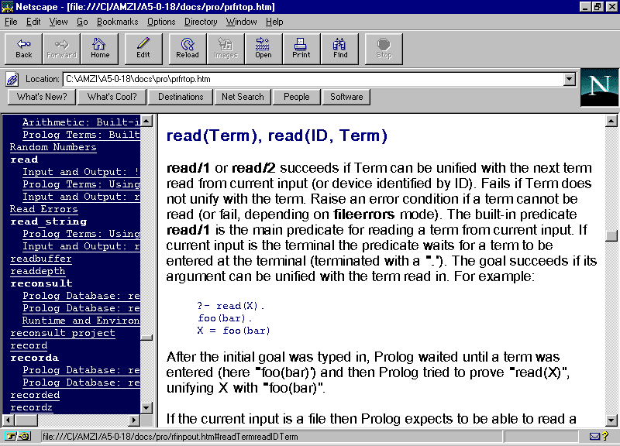

מתארים בנויים בשפה
ב-Amzi! Prolog קיימים מתארים רבים הבנויים בשפה. מתארים אלו מפורטים

הקובץ heb.pro
על מנת להקל על התלמידים, בנינו קובץ המתרגם את המתארים העיקריים מאנגלית לעברית. כמובן, תרגום זה יכול להיעשות על ידי כל תלמיד וכל משתמש לעצמו. כמו כן ניתן, כמובן, להשתמש במתארים האנגליים.
הגדרת "הוא" ו-"לא" כפרדיקטים מיוחדים: "הוא" כאופרטור תוכי ו-"לא" כאופרטור תחילי.

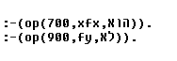

כתוב(Term):-
write(Term).

X הוא Y :-
X is Y,!.

לא X:-
not X.

/*
מתארים המתייחסים לסוג הביטוי או למצבו
*/

אטום(X):-
atom(X).

שלם(X):-
(integer(X.

מספר(X):-
(number(X.

ממשי(X):-
(float(X.

משתנה(X):-
var(X).

לא_משתנה(X):-
(nonvar(X).

אטומי(X):-
(atomic(X.

פסוק(Head,Body):-
(clause(Head,Body.

פסוק_פרטי(Head):-
clause(Head,true).

פסוק_מורכב(Head):-
(clause(Head,Body,
Body \= true.

ארגומנט(N,Term,Arg):-
arg(N,Term,Arg).

פנקטור(Term,Functor,Arity):-
(functor(Term,Functor,Arity.

מחרוזת(String,ListOfCodes):-
atom_codes(String,ListOfCodes).

/*
טיפול בקבצים
*/

פתח_כ(X):-
(tell(X.

פתח_ק(X):-
(see(X.

פתוח_כ(X):-
telling(X).

פתוח_ק(X):-
(seeing(X.

סגור_כ:-
told.

סגור_ק(X):-
seen.

/*
קלט/פלט
*/

שים(X):-
(put(X.

שים(X,N):-

קבל(X):-
(get(X.

קבל0(X):-
(get0(X.

דלג(X):-
(skip(X.

שורה:-
nl.

רווח(N):-
(tab(N.

קרא(X):-
(read(X.

קרא_מ(S,L):-

/*
התייחסות וטיפול במסד הנתונים
*/

הוסף(Term):-
(assert(Term.

הוסף_בתחילה(Term):-
asserta(Term).

הוסף_בסוף(Term):-
assertz(Term).

הסר(Term):-
retract(Term).

הסר_כל(Term):-
retractall(Term).

מחק(X,N):-
(abolish(X,N.

מחק_כל:-
ablish_all.

/*
שליטה על מנגנון ההוכחה
*/

הכשל:-
fail.

אמת:-
true.

חזור:-
repeat.

אריתמטיקה

ב-Amzi! Prolog קיימות פונקציות אריתמטיות רבות המחזירות ערכים. אין באפשרותנו להגדיר פונקציות בפרולוג, להבדיל ממתארים (פרוצדורות), ולפיכך אנו ממליצים להשתמש בפונקציות הבנויות בשפה. ניתן, כמובן, להגדיר מתארים, אשר יכילו משתנה עבור התוצאה, כדוגמת:

%סכום(_מספר_אחד,_מספר_שני,_תוצאה):-
% _תוצאה הוא _מספר_אחד + _מספר_שני).

ואולם, נראה לנו כי הגדרה זו מסורבלת קמעא.

יש לשים לב כי חלק מהפונקציות אינן בעייתיות כלל ואינן דורשות תרגום (+, * , השוואה וכו').

בעייה ראשונה:
כאשר אנו הופכים את כיוון הכתיבה מימין לשמאל במקום משמאל לימין, על מנת שנוכל לכתוב עברית, אנו גורמים ל-Amzi! Prolog לקבל את כל הפסוקים, כולל אלו האריתמטיים בכתב ראי, כך שהביטוי 5 - 3 (שנכתב עם רווחים) מובן על ידי הפרולוג כאילו מחסירים 3 מ-5. כך גם לגבי חילוק לסוגיו.
לעומת זאת, אם אין כותבים רווחים בין התווים השונים, הביטוי החשבוני נכתב בצורה תקינה וכך גם מתקבל הערך הנכון.

?- X הוא 5/3. (נכתב ללא רווחים, תחילה 5 אח"כ סימן החילוק ואח"כ 3)

X = 1.66666666666667

yes
?- X הוא 5 / 3. (נכתב עם רווחים).

X = 1.66666666666667
yes

דוגמא(_מספר_אחד,_מספר_שני,_מספר_שלישי):-
_תוצאה1 הוא _מספר_אחד-_מספר_שני,
כתוב(_תוצאה1), שורה,
_תוצאה2 הוא _מספר_אחד//_מספר_שני,
כתוב(_תוצאה2), שורה,
_תוצאה3 הוא _מספר_אחד / (_מספר_שני-_מספר_שלישי),
כתוב(_תוצאה3).

?-דוגמא(5, 4, 3).
1
1
5
yes

אנו ממליצים לחלק את הביטויים החשבוניים ככל האפשר לביטויי משנה.

דרך אחרת להתגבר על הבעיה:

את החישוב (5+1)/2. ניתן לרשום האנגלית כך:

.X is (5+1)/2

אם ננסה לכתוב אותו, נקבל

_א הוא )5+1(/2. דבר זה גם לא ירוץ בפרולוג (בגלל הסוגריים)

אם נהפוך את הסוגריים, נקבל:

_א הוא (5+1)/2. דבר זה ירוץ, ונקבל _א = 3. (זוהי גם התשבה שנקבל עבור ה X ). הבעיה היא שהפרולוג הופך את הסדר שם הפעולות:
כתבנו (5+1), אך כך '/' ואז 2, וקיבלנו (כאילו) 2 חלקי (5+1).

הדרך להתגבר על כך היא לרשום:
_א is (5+1)/2. האותיות הלועזיות של ה is "מישרות" את הפעולות החשבוניות. כך שלפעמיים שתי בעיות פותרות אחת את השני.

מספרים שליליים
מספרים שליליים נכתבים בכתב ראי (קודם סימן המינוס ואח"כ המספר): -5, -3, וזאת מאותה סיבה המאפשרת ל-Amzi! Prolog לקבל כתיבה בעברית. התוכנה מסוגלת לקבל רצף מחרוזות משמאל לימין או מימין לשמאל, אך לא את שתיהן בו זמנית.

אריתמטיקה

/*
פונקציות בנויות (מתוך האתר)
*/

Arithmetic Comparisons

X >= Y

Greater or equal.

X =< Y

Less than or equal.

X > Y

Greater than.

X < Y

Less than.

X =:= Y

X =:= Y succeeds if X evaluated is arithmetically equal to Y
evaluated; else it fails.

X =\= Y

X =\= Y succeeds if X evaluated is not arithmetically equal to Y; else it fails.

Note that in evaluating arithmetic comparisons, X and Y are first evaluated and the appropriate test then succeeds or fails according to the inequalities' being true or false.

Arithmetic Operators

X + Y

Sum of values of X and Y.

X - Y

Value of X minus value of Y.

X * Y

Value of X multiplied by value of Y.

X / Y

Value of X divided by value of Y. Always returns a double precision floating point value.

X // Y

Integer division of X by Y-truncates result to the absolute integer .That is, 11 // 4 =:= 2 and -11 // 4 =:= -2.

X divs Y

Integer division such that the remainder is >= -Y/2 and < Y/2.

X divu Y

Integer division such that the remainder is positive.

X mod Y

The remainder after dividing the value of X by the value of Y.

X mods Y

The remainder, constrained so that the result is >= -Y/2 and < Y/2.

X modu Y

The remainder, constrained so that the result is positive.

For the following bitwise operators the arguments must be 16 bit integers.

X /\ Y

Bitwise "and" of value of X and value of Y.

X \/ Y

Bitwise "or" of value of X and value of Y.

X << Y

Evaluates to X bit-shifted left by Y places. Note this is an arithmetic shift (does not include the sign bit). So 0 is 1 << 16.

X >> Y

Evaluates to X bit-shifted right by Y places. Again watch the sign bit e.g. -4 >> 1 =:= -2 .

X ** Y

Evaluates to X raised to the Y power.

\ X

Evaluates to the bitwise complement of X (i.e., all those bits which were 1 become 0 and vice versa).

- X

Evaluates to the negative of X evaluated.

Arithmetic Functions

acos(X(

acos evaluates to the angle (in radians) whose arccosine is X.

asin(X(

asin evaluates to the angle (in radians) whose arcsine is X.

atan(X)

atan evaluates to the angle (in radians) whose arctangent is X.

cos(X)

cos evaluates to the cosine of X (in radians).

exp(X(

exp evaluates to e raised to the power of X evaluated.

float(X)

float converts X to a double precision floating point number.

integer(X)

integer converts X to an integer (truncating any fractional part).

ln(X)

ln evaluates to the natural log (loge()) of X evaluated.

seed_random(I)

seed_random/1 is a predicate that seeds the random number
generator. It takes an integer argument.

sin(X)

sin evaluates to the sine of X (in radians).

sqrt(X)

sqrt evaluates to the square root of X.

tan(X)

tan evaluates to the tangent of X (in radians).

Built-in Atoms

There are a number of built-in atoms, which have predetermined
values that can be used in arithmetic expression.

cputime
A floating point number with the number of CPU seconds
expired. It is useful for timing functions, for example:
?- T1 is cputime, dothing, T is T1 - cputime, write(time:T(.
e
The value "e" (2.718282..).
pi
The value "pi" (3.14159 ..).
random
A random floating point number >= 0.0 and < 1.0

גרפיקה

סביבת הפיתוח amzi! Prolog אינה כוללת סביבה גרפית, אך היא מאפשרת להתחבר לשפות אחרות וליצור בהם פרדיקטים רצויים.

אנו יצרנו, עבור התלמידים ספרייה גרפית שכזו. הקובץ הנקרא paamon.lsx מצורף לדיסקט. על מנת לטעון אותו יש לבצע את ההוראות הבאות:
- יש להעתיק את הקובץ paamon.lsx לספרייה bin ב-amzi! Prolog.
- יש להוסיף את השורה
lsxload = paamon
לקובץ amzi.cfg (נפתח בכתבן) הנמצא בספרייה config, ולשמור את הקובץ המתוקן.

אם הכל התבצע כהלכה אזי בפעם הבאה שיופעל ה-listener יופיע חלון ובו הודעה "ספריה גרפית נטענה בהצלחה". מרגע זה ניתן להשתמש בכל הפרדיקטים הגרפיים שהוספנו עבורכם.

מדריך המתארים החדשים

הערה חשובה!!!:
יש מתארים שאפשר לתת להם פרמטרים קבועים (מספר, מחרוזת וכו') בלבד (והם יעשו דברים בהתאם לפרמטרים).
לדוגמא: (writeh(Str), sound(Freq,Dur וכו'
יש מתארים שצריך לתת להם משתנים ואז אותם מתארים יחזירו ערך לתוך המשתנה (אם ניתן משתנה)
אם באותם מתארים שדורשים משתנים, מכניסים פרמטרים קבועים, אותם מתארים יבדקו האם הערך שהוכנס מתאים לערך שמוחזר ויענו בהתאם.
לדוגמא: (שאילתא והתשובה המתקבלת)
max_text(X,Y).
X = 80
Y = 25
yes.

max_text(79,25).
no.

max_text(80,25).
yes.
במתארים כאלה יצוין שהם גם יכולים לבדוק אם הנתון זהה.

לעומת זאת במתארים שאפשר גם לקבל את הערך הנוכחי וגם לקבוע ערך חדש:
control_surface(7,X,Y,Width,Height).
X = 5
Y = 5
Width = 70
Height = 25
yes.

contorl_surface(7,10,10,_,_).
yes.
במקרה האחרון אותו מתאר שינה את המיקום לפני הערך שהתקבל ולא בדק אם זה המיקום המוחזר.
במתארים הללו יצוין שהם מחזירים ערכים או קובעים אותם.

הסבר ותיאור המתארים

מוסכמות:
1. שם של קובץ הוא אטום/מחרוזת באנגלית המתאר את המיקום המדויק של הקובץ ושמו המלא. במיקום קובץ נורמלי יש שימוש בתו "/" להפרדה בין ספריות. בתוכנה שלנו חייבים להשתמש בשניים ("//") מפני שאחד הוא סימן פנימי של המערכת.
לכן, שם קובץ לדוגמא:
c:\\library\\icons\\icon1.ico

2. צבע טקסטואלי הוא מספר המסמל גם את צבע הטקסט וגם את צבע הרקע. אופן חישוב הצבע זהה לאופן חישוב הצבע בפעמון (0-15, כפולות של 16 לרקע)

3. צבע גרפי הוא מספר המסמל את הצבע (צבע גרפי בודד) המדויק.

4. קורדינטות כלשהן תמיד עברית! ותמיד הנקודה הראשונה מתוך שניים בדרך כלל לסימול מלבן, היא הנקודה הימנית עליונה. הן יכולות להיות יחסיות למסך או יחסיות לחלון הנוכחי.

עוד הערה - חלק מהמתארים לא נמצאים בקובץ LSX, אלא בקובץ PLM (אובייקט של AMZI) שה-LSX יטען בהתחלה!

מתארי מערכת:

1. הצג_הודעה(_הודעה).

show_message(Message).
פותח חלון מערכת וכותב הודעת טקסט עם כפתור אישור.

2. קבל_הודעה(_שם,_הודעה_נתונה,_ברירת_מחדל,_קלט_המשתמש).

get_message(Caption,Message,Default,UserText).
פותח חלון שאלה שבו המשתמש מכניס מחרוזת. המשתמש מגדיר את כותרת החלון, ההודעה ומה יהיה רשום בהתחלה לפני שהוא משנה משהו. המתאר מחזיר את ההודעה (או בודק אם זהה לנתון).

show_query(Message,Style,ButtonList,Selected).
פותח חלון הודעה מתקדם. המשתמש מגדיר את ההודעה, את סוג החלון ונותן רשימת כפתורים שיהיו פעילים. המתאר מחזיר את הכפתור שנבחר (או בודק אם זהה לנתון).
סגנון החלון: 1 - אזהרה, 2 - שגיאה, 3 - הודעה, 4 - אישור, כל אחד אחר - חלון אישי.
כפתורים אפשריים - כן, לא, אישור, ביטול, עזרה, התעלם, נסה שנית, הכל, הפסק

grab_messages.
ממשיך הלאה - שימושי ללולאות שמחכות לפעילות מצד המשתמש.

still_working(Process).
בודק האם המערכת באמצע תהליך מסוים.
תהליכים אפשריים - wait_read, wait_key, wait_time, wait_menu
( באמצע תפריט, באמצע לולאת זמן, באמצע קבלת מקש, באמצע קריאת קלט מהמשתמש)

exit.
סוגר את כל החלונות שנפתחו ואת כל היחידות הדינמיות שבהם.

ממשק חלונות:
startg.
מראה את החלון הגרפי הראשי.

stopg.
מעלים את החלון הגרפי הראשי.

set_display(WindowID).
קובע/מחזיר את התצוגה הנוכחית (שכל קלט/פלט ינותב אליה). התצוגה הנוכחית נקבעת באמצעות המספר הסידורי של החלון.

set_caption(Caption).
קובע/מחזיר את כותרת החלון הנוכחי (התצוגה הנוכחית).

set_border(Style).
קובע/מחזיר את סוג כותרת החלון הנוכחי. החלפת כותרת לא מוחקת את הכותרת הקודמת (כותרת פנימית בחלון, לא הכותרת החיצונית שכן נמחקת), ולכן לפני שמחליפים כותרת פנימית, כדאי למחוק את התצוגה.
סוגי מסגרות:
0 - בלי
1 - בודד (באמצע)
2 - כפול (באמצע)
11 - בודד (בקצע הרחוק)
12 - כפול (בשני הקצוות)
13 - משולש (בשני הקצוות ובאמצע)
21 - בודד (בקצה הקרוב)
51 - בודד, עבה (באמצע)
52 - בודד, עבה (בקצה הרחוק)
53 - בודד, עבה (בקצה הקרוב)
61 - בודד, עבה מאוד (באמצע)
62 - בודד, עבה מאוד (בקצה הרחוק)
63 - בודד, עבה מאוד (בקצה הקרוב)

0 - 99 - בלי מסגרת של WINDOWS
100+N - המסגרת שנקבעה בנוסף למסגרת WINDOWS רגילה (עבה) - בכזאת יש סמל חלון
200+N - המסגרת שנקבעה בנוסף למסגרת WINDOWS מיוחדת (דקה)

set_icon(FileName).
קובע את סמל החלון הנוכחי באמצעות שם של קובץ

open_window(X1,Y1,X2,Y1,Color,Border,WindowID).
פותח חלון לפי קורדינטות יחסיות למסך, בצבע נתון (טקסטואלי) וסוג המסגרת נתון. אם יש מסגרת חיצונית, הגודל שניתן מתאר את השטח הפעיל בחלון ולא כולל המסגרת שהיא מסביב.
המתאר מחזיר את המספר הסידורי של החלון שנפתח (או בודק אם זהה לנתון).
את סוג המסגרת - ראה מתאר הקובע מסגרת.

close_window.
סוגר את החלון הנוכחי כל עוד הוא לא החלון הראשי (שמספרו הסידורי הוא 0). בסגירת חלון כזו, החלון הפעיל חוזר להיות החלון הראשי.

close_window(WindowID).
סוגר חלון מסוים בהינתן מספר סידורי. כאמור, 0 לא יכול להיסגר, וברגע שנסגר חלון, התצוגה הנוכחית חוזרת לחלון הראשי (0).

new_window(X1,Y1,X2,Y2,Color,Border,Name).
פותח חלון (אותו דבר כמו open_window, רק שלא מחזיר מספר סידורי אלא שומר אותו מוחבא מהמשתמש וקובע שם לחלון. השימוש בחלון יעשה באמצעות השם).

current_window(Name).
קובע/מחזיר את התצוגה הנוכחית (אותו דבר כמו set_display, רק שלא דרך מספר סידורי אלא דרך השם - רק בתנאי שנפתח באמצעות new_window!!!).
free_window(Name).
סוגר חלון בהתאם לשם הנתון (אותו דבר כמו close_window).

window_location(X,Y).
קובע/מחזיר את מיקומו של החלון הנוכחי. (הקורדינטות הן גרפיות, ביחס למסך).

window_size(Width,Height).
מחזיר את גודלו הגרפי של החלון הנוכחי (או בודק אם הנתון זהה).

קלט/פלט בסיסי:
max_text(MaxX,MaxY).
מחזיר את מספר העמודות ומספר הטורים בחלון הנוכחי (או בודק אם הנתון זהה).

locate_cursorh(TX,TY).
ממקם את הסמן הטקסטואלי לפי קורדינטות טקסטואליות יחסיות לחלון הנוכחי.

get_cursorh(TX,TY).
מחזיר את מיקומו הנוכחי של הסמן הטקסטואלי לפי קורדינטות טקסטואליות יחסיות לחלון הנוכחי (או בודק אם הנתון זהה).

writeh(Text).
כותב פלט בסיסי על החלון הגרפי הנוכחי בצבע הטקסטואלי הנוכחי. אם אין מקום, המתאר יורד שורה, ואם עדיין אין מקום, הוא מגלגל את החלון למעלה.

write_colorh(Text,Color).
זהה לכתיבת הפלט הבסיסית רק בצבע נתון (לא משנה את הצבע הטקסטואלי הנוכחי).

transp(TrueFalse).
בהינתן משתנה, המתאר ממתג בין מצב של כתיבה על רקע שקוף לכתיבה על רקע רגיל הקבוע בצבע הטקסטואלי. בהינתן מספר (1 לציון "כן" ו-0 לציון "לא), המתאר קובע את השקיפות.

puth(ASCIICode(.
כותב תו בודד על החלון הנוכחי לפי קוד ה-ASCII שלו (יורד שורה ומגלגל במקרה הצורך).

puth(ASCIICode,N).
זהה לכתיבת תו בודד, רק מספר קבוע של פעמים.

tabh(N).
זהה לכתיבת תו בודד במספר קבוע של פעמים, שהתו הבודד הוא רווח.

nlh.
יורד שורה בחלון הנוכחי.
colorh(Color).
משנה/מחזיר את הצבע הטקסטואלי הנוכחי.

sound(Freq,Dur).
משמיע צליל בתדר מסוים בזמן מסוים (הזמן הוא במילי שניות).
לא עובד על כל מערכת הפעלה.

clearh.
מנקה את החלון הנוכחי ומצייר מחדש את המסגרת.

clear_colorh(Color).
מנקה את החלון הנוכחי בצבע טקסטואלי מסויים ומצייר את המסגרת.

readh(Text).
קולט מהמשתמש טקסט מהחלון הנוכחי. המתאר מחזיר את הטקסט שהוקלד כאטום או כמחרוזת (או בודק אם זהה לנתון).

waith(Time).
מחכה זמן קבוע (הנמדד במילי שניות).

get_keyh(Key).
מחכה למקש שיקיש המשתמש ומחזיר את קוד ה-ASCII שלו (או בודק אם זהה לנתון). אם אין קוד ASCII למקש, התאר מחזיר קוד מיוחד.
התווים המיוחדים:
1001 - INSERT
1002 - HOME
1003 - PAGE UP
1004 - DELETE
1005 - END
1006 - PAGE DOWN
1007 - UP ARROW
1008 - LEFT ARROW
1009 - DOWN ARROW
1010 - RIGHT ARROW

wait_keyh.
מחכה לכל מקש שהוא שילחץ.

מערכת גרפית:
cordinates(TX,TY,GX,GY).
ממיר בין קורדינטות טקסטואליות לקורדינטות גרפיות (בחלון הנוכחי). אחד מהחוקים היחידים שלא מאפשרים בדיקת נתונים.
לדוגמא:
cordinates(5,5,X,Y).
X = 40
Y = 75
yes.

cordinates(5,5,30,30).
yes.

בכל המתארים הבאים: צבע מילוי נקבע לפי BRUSH וצבע מסגרת (או צבע הקו) נקבע לפי PEN! כמו כן, הקורדינטות הן גרפיות ויחסיות לחלון הנוכחי.
rectangle(X1,Y1,X2,Y2).
מצייר מלבן ממולא.

ellipse(X1,Y1,X2,Y2).
מצייר אליפסה ממולאת (הקורדינטות הן של המלבן החוסם אותה).

box(X1,Y1,X2,Y2).
מצייר תיבה ממלואת (ההבדל ממלבן - אין מסגרת).

line(X1,Y1,X2,Y2).
מצייר קו בין שתי נקודות.

arc(X1,Y1,X2,Y2,X3,Y3,X4,Y4).
מצייר קשת קווית לפי 4 נקודות.

polyline(PointList).
מצייר קו מתמשך בין רשימה של נקודות. הרשימה היא של מארזים (Y,X). נקודת ההתחלה היא מיקומו של הסמן הגרפי.

circle(X,Y,R).
מצייר עיגול ממולא לפי מרכז ורדיוס.

paste_graphics(X1,Y1,X2,Y2,FileName).
מדביק קובץ גרפיקה על החלון הנוכחי, במלבן מוגדר מראש. הקובץ נמתח כדי להתאים למלבן.

connect(X,Y).
מחבר את מיקומו הנוכחי של הסמן הגרפי הם נקודה נתונה בקו בודד.

locate_pointer(GX,GY).
ממקם מחדש את הסמן הגרפי לפי קורדינטות גרפיות, כמובן.

find_pointer(GX,GY).
מוצא את מיקומו של הסמן הגרפי (או בודק את זהות הנתונים).

rgb(Red,Green,Blue,GColor).
ממיר בין צבע גרפי מסוים (כמספר) ל-RGB (או בודק את זהות הנתונים).

brush(GColor,Style).
קובע/מחזיר את צבע המברשת ואת סוגה.
סוגי מברשות -
0 - מלא (ברירת מחדל)
1 - ללא (שקוף)
2 - קווים מאונכים
3 - קווים אופקיים
4 - קווים מלוכסנים (צד אחד)
5 - קווים מלוכסנים (צד אחר)
6 - טפט של איקסים
7 - משהו לא מוגדר

pen(Gcolor,Width,Style).
קובע/מחזיר את צבע העט, רוחבו וסוגו.
סוגי עטים -
0 - מלא (ברירת מחדל)
1 - מקוטע (מקווקו)
2 - מנוקד
3 - מקוטע-מנוקד (צורה חוזרת של קו נקודה)
4 - צורה חוזרת של קו-נקודה-נקודה
5 - ללא (שקוף)

מולטימדיה:
multimedia_open(FileName).
מאתחל את בקר (יחידת) המולטימדיה לקובץ מסוים וטוען אותו אם קיים.

multimedia_play/stop/pause/rewind.
מבצע פעולות על יחידת המולטימדיה.

multimedia_direct(WindowID,X1,X2,Y1,Y2).
לסרטים ואנימציות - אפשר לנתב את התצוגה לאחד מהחלונות הקיימים (ולא לחלון חדש) במיקום מסוים ובגודל מסוים וזאת באמצעות הוספת "מקרן" על אותו חלון (הקורדינטות יחסיות לחלון).

יחידות דינמיות:

כל הפונקציות בחלק הזה מקבלות כנתון מספר סידורי של יחידה דינמית ונכשלות אם לא קיימת כזאת. (היחידה היא יחידה מהחלון הנוכחי).

destroy_control(ControlID).
משמיד את היחידה.

show_control(ControlID).
מראה את היחידה.

hide_control(ControlID).
מעלים את היחידה.

enable_control(ControlID).
מאפשר גישה ליחידה.

disable_control(ControlID).
מונע גישה מהיחידה.

focus_control(ControlID).
קובע מיקוד על היחידה.

btf_control(ControlID).
מביא יחידה קדימה (בתצוגה).stb_control(ControlID).
שולח יחידה אחורה (בתצוגה).

control_surface(ControlID,X,Y,Width,Height).
קובע/מחזיר את מיקום היחידה וגודלה (המיקום הוא לפי קורדינטות גרפיות בחלון הנוכחי).

control_caption(ControlID,Caption).
קובע/מחזיר את כותרת/טקסט היחידה.

control_font(ControlID,Name,GColor,Size,Style).
קובע/מחזיר את נתוני גופן הטקסט של היחידה. היחידה חייבת להיות כזאת שיש לה כותרת/טקסט.
נתוני הגופן הם שמו (שם מערכת), צבעו הגרפי, גודלו וסוגו. סוגו נקבע לפי מארז STYLE ובו שלושה מתוארים YES/NO בסדר הבא - מודגש, נטוי, קו תחתי.

create_button(Caption,X,Y,Width,Height,ControlID).
יוצר יחידה דינמית חדשה (כפתור) עם כותרת מסוימת, במיקום מסוים (קורדינטות גרפיות יחסיות לחלון) ובגודל מסוים. המתאר מחזיר את המספר הסידורי של היחידה (או בודק אם הנתון זהה).

create_editbox(Caption,X,Y,Width,Height,ControlID).
יוצר יחידה דינית חדשה (שורת קלט) ...

create_label(Caption,X,Y,Width,Height,ControlID).
יוצר יחידה דינמית חדשה (כותר) ...

create_checkbox(Caption,X,Y,Width,Height,ControlID).
יוצר יחידה דינמית חדשה (תיבת כן/לא) ...

create_image(FileName,X,Y,Width,Height,ControlID).
יוצר יחידה דינמית חדשה (תמונה) ללא כותרת, אלא עם תמונה מקובץ.

dynamic_function(ControlID,Event) :- todo.
הגדרה של חוק דינמי שמוסיפים ליחידות בדרך כלל. לכל יחידה יש מצבים שיכולים להתרחש ועל כל מצב אפשר להגדיר פעולה כזאת.

menu(X1,Y1,X2,Y2,Color,OptionList,Selected).
פותח תפריט כחלון חדש במלבן מסוים (קורדינטות גרפיות היחסיות למסך), בצבע טקסטואלי מסוים עם רשימת אפשרויות (אטומים / מחרוזות). המתאר מחזיר את האפשרות שנבחרה (או בודק את זהות הנתון).
המתאר נכשל אם לא נבחרה אפשרות.

